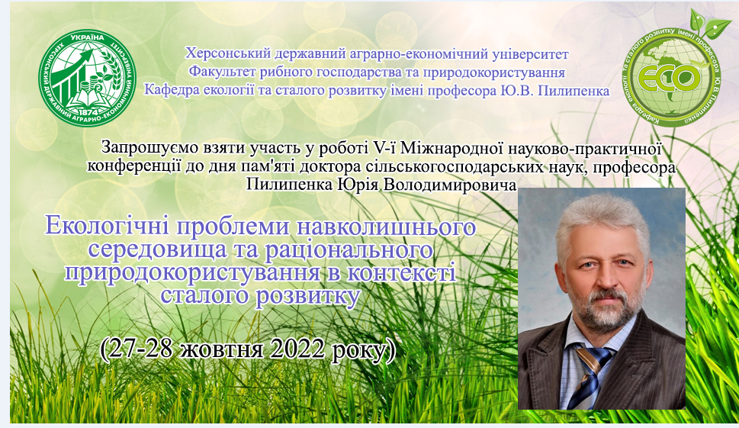
ВИМОГИ
ДО ОФОРМЛЕННЯ МАТЕРІАЛІВ:
Матеріали доповіді надсилаються електронною поштою з підтвердженням отримання оргкомітетом. Формат файлів *.doc. Назва файлу – прізвище першого автора (наприклад, Євтушенко.doc).

- Обсяг матеріалів, що надаються до друку, – до 4-х сторінок формату А4 (297x210 мм), орієнтація - книжкова. Береги: всі по – 20 мм. Шрифт: гарнітура – Times New Roman, кегль – 14 пт, міжрядковий інтервал – 1,5 (полуторний), абзаци – 12,5 мм. Редактор Microsoft Word у форматі DOC.
- таблиці повинні бути тільки книжкової орієнтації (обов'язково), розмір шрифту 10-14 пт;
- назви рисунків подавати під графічними об'єктами з вирівнюванням по центру (обов'язково), складні рисунки зі значною кількістю об'єктів, а також підписи до них подавати у зв'язаному вигляді (групувати як один об'єкт); підписи до графіків, зроблених в Ехсеl, подавати у нижній частині з вирівнюванням по центру; рисунки приймаються у растрових форматах BMP, TIFF, JPEG, GIF;
- тексти статей повинні бути перевірені на наявність орфографічних та граматичних помилок (обов'язкова вимога);
- Розміщення на сторінці: ініціали та прізвище автора, місце роботи, адреса електронної пошти друкується зверху з вирівнюванням по правому краю курсивом; за ним через 1 рядок з вирівнюванням по центру – назва статті прописними літерами напівжирним шрифтом; після цього, через 1 рядок – основний текст з вирівнюванням по ширині;
- під текстом, через рядок, з вирівнюванням по ширині подається список літератури (через 1 інтервал) з розміром шрифту 12 пт; посилання на джерела в тексті оформляються в квадратних дужках [1].

ФОРМА ЗАЯВКИ

V-a Міжнародна науково-практична конференція
“Екологічні проблеми навколишнього середовища
та раціонального природокористування
в контексті сталого розвитку”
27-28 жовтня 2022 року
м. Херсон, Україна

Заявка в електронному вигляді подається на кожного учасника в одному файлі. Приклад назви файлу: Євтушенко_заявка.doc.
У заявці необхідно вказати:

Прізвище, ім’я, по батькові____________________
Посада______________________________________

Науковий ступінь_____________________________

Вчене звання_________________________________
Організація (ВНЗ, факультет, НДІ тощо), її адреса (країна, місто)_______________________________
Поштова адреса для листування, контактний телефон, е-mail______________________________

Назва наукового напряму______________________

Назва доповіді_______________________________

ФОРМА УЧАСТІ У КОНФЕРЕНЦІЇ

Формат Конференції буде визначено пізніше, про що буде надано інформацію додатково

Міністерство освіти і науки України
Херсонський державний
аграрно-економічний університет
Факультет рибного господарства
та природокористування
Кафедра екології та сталого розвитку
імені професора Ю.В. Пилипенка

Інформаційний лист

Конференція відбудеться за підтримки Державної екологічної академії післядипломної освіти та управління, Бюджетної установи «Методично-технологічний центр з аквакультури» Державного агентства рибного господарства України, Pomeranian University in Słupsk (Poland), Viešoji įstaiga “Grunto valymo technologijos” (Lietuva), Мережі центрів аквакультури Центральної та Східної Європи (NACEE), підприємств рибної галузі.

V-a Міжнародна науково-практична конференція

«ЕКОЛОГІЧНІ ПРОБЛЕМИ НАВКОЛИШНЬОГО СЕРЕДОВИЩА
ТА РАЦІОНАЛЬНОГО ПРИРОДОКОРИСТУВАННЯ
В КОНТЕКСТІ СТАЛОГО РОЗВИТКУ»

до дня пам’яті доктора сільськогосподарських наук, професора Пилипенко Юрію Володимировичу

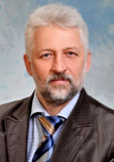
27-28 жовтня 2022 р.
м. Херсон

Шановні колеги!
Запрошуємо Вас взяти участь у роботі
V-ї Міжнародної науково-практичної конференції
«ЕКОЛОГІЧНІ ПРОБЛЕМИ НАВКОЛИШНЬОГО СЕРЕДОВИЩА ТА РАЦІОНАЛЬНОГО ПРИРОДОКОРИСТУВАННЯ
В КОНТЕКСТІ СТАЛОГО РОЗВИТКУ»,
яка відбудеться 27-28 жовтня 2022 р.
у Херсонському державному аграрно-економічному університеті

Тематичні напрями роботи конференції:
- Теоретичні та прикладні екологічні дослідження
- Моделювання та прогнозування стану навколишнього середовища
- Актуальні питання сучасної іхтіології та аквакультури
- Стійкий розвиток лісового господарства
- Екологічні та соціально-економічні аспекти сталого розвитку
- Сучасні проблеми використання, відтворення та охорони природних ресурсів в контексті сталого розвитку
- Зміни клімату та їх наслідки для природних екосистем
- Екологічні та інноваційні технології у сільському господарстві
- Сучасні підходи до методики викладання дисциплін природничого напряму

Робочі мови: українська, англійська.

Матеріали доповідей учасників заходу будуть опубліковані в збірнику конференції.
Кожен учасник отримає сертифікат про участь в конференції.

Для участі в конференції необхідно до 20 жовтня 2022 р. надіслати до Оргкомітету електронною поштою або подати особисто:
- заявку на участь (форма додається),
- текст матеріалів в електронній версії, оформлений згідно вимог (наводяться нижче);
- здійснити оплату за участь у Конференції.

Матеріали конференції з подальшим доопрацюванням (за необхідністю) можуть бути опубліковані у фахових виданнях «Таврійський науковий вісник», «Водні біоресурси та аквакультура».

Доповіді, тематика яких не відповідає напрямам конференції, і такі, що оформлені без дотримання наведених вимог чи подані невчасно, оргкомітетом розглядатися не будуть.
Організаційний внесок за участь в конференції складає 100 грн.
Оплату оргвнеску здійснювати лише після надання матеріалів та підтвердження їх отримання оргкомітетом (із зазначенням призначення переказу – участь у конференції) на картку:
Raiffeisen BANK AVAL:
4149 5001 0151 8895
ПриватБанк:
5168 7450 1810 7687
(отримувач переказу – Дюдяєва Ольга Анатоліївна)

За результатами конференції буде видано електронну збірку матеріалів конференції.

Матеріали для публікації, заявку надсилати на електрону пошту:

ecokonf.ksau@gmail.com
dyudyaeva.olga@gmail.com

Додаткову інформацію можна отримати
за телефонами:
(050) 213-76-72 – Пічура Віталій Іванович, завідувач кафедри екології та сталого розвитку імені Ю. В. Пилипенка, голова Оргкомітету;
(050) 906-18-99 (у тому числі Viber, WhatsApp) – Дюдяєва Ольга Анатоліївна, заступник голови Оргкомітету;
(097) 319-56-40 – Євтушенко Ольга Тарасівна, відповідальний секретар Оргкомітету.

ОРІЄНТОВНИЙ РЕГЛАМЕНТ
РОБОТИ КОНФЕРЕНЦІЇ

27 жовтня 2022 року
10⁰⁰–11⁰⁰ – Відкриття конференції.
Пленарне засідання
11⁰⁰–11³⁰ – Перерва.
11³⁰–13⁰⁰ – Секційні засідання
13⁰⁰–13³⁰ – Перерва.
13³⁰–15⁰⁰ – Секційні засідання

28 жовтня 2022 року
10⁰⁰ – Підведення підсумків.

Формат Конференції – на платформі Zoom

